DANH MỤC TỪ VIẾT TẮT

|  |  |
| --- | --- |
| **Từ viết tắt** | **Ý nghĩa** |
| CDM | Contual Data Model |
| CNTT | Công nghệ thông tin |
| CSDL | Cơ sở dữ liệu |
| CSS | Cascading Style Sheets |
| DBMS | Hệ thống quản lý cơ sở dữ liệu |
| HTML | Hypertext Markup Language |
| JS | JavaScript |
| PHP | Hypertext Preprocessor |

DANH MỤC HÌNH ẢNH, BẢNG BIỂU

Hình 1.1. Logo PHP 6

Hình 1.2. Ví dụ đơn giản về PHP. 7

Hình 1.3. Logo Framework Laravel. 8

Hình 1.4. Logo XAMPP. 11

Hình 1.5. Logo phần mềm Visual Studio Code. 12

Hình 2.1. Mô hình liên kết CDM. 21

Hình 3.1. Giao diện đăng nhập. 24

Hình 3.2 Giao diện đăng ký. 24

Hình 3.3 Giao diện trang chủ. 25

Hình 3.4. Giao diện trang chi tiết nick. 26

Hình 3.5 Giao diện trang thông tin tài khoản. 27

Hình 3.6. Giao diện trang đơn hang đã mua. 27

Hình 3.7. Giao diện trang thay đổi mật khẩu. 28

Hình 3.8. Giao diện trang quản lý người dùng. 28

Hình 3.9. Giao diện trang thêm quản trị viên. 29

Hình 3.10. Giao diện trang quản lý nick 29

Hình 3.11. Giao diện trang thêm mới nick 30

Hình 3.12. Giao diện trang xem chi tiết thông tin nick. 31

Bảng 2.1. Bảng mô tả chức năng hệ thống. 14

Bảng 2.2. Bảng mô tả chi tiết tính năng Đăng nhập. 15

Bảng 2.3. Bảng mô tả chi tiết tính năng Đăng xuất. 15

Bảng 2.4. Bảng mô tả chi tiết tính năng Tạo tài khoản. 16

Bảng 2.5. Bảng mô tả chi tiết tính năng Đổi mật khẩu. 17

Bảng 2.6. Bảng mô tả chi tiết tính năng Quên mật khẩu. 17

Bảng 2.7. Bảng mô tả chi tiết tính năng Quản lý nick. 18

Bảng 2.8. Bảng mô tả chi tiết tính năng Quản lý người dùng. 19

Bảng 2.9. Bảng mô tả chi tiết tính năng Mua nick. 20

Bảng 2.10. Bảng mô tả chi tiết tính năng Thay đổi thông tin. 20

Bảng 2.11. Bảng Servers. 21

Bảng 2.12. Bảng Class\_accs. 22

Bảng 2.13. Bảng Nicks. 22

Bảng 2.14. Bảng Users. 22

Bảng 2.15. Bảng Reciepts. 23

MỤC LỤC

[DANH MỤC TỪ VIẾT TẮT 1](#_Toc90064398)

[DANH MỤC HÌNH ẢNH, BẢNG BIỂU 1](#_Toc90064399)

[MỤC LỤC 3](#_Toc90064400)

[MỞ ĐẦU 5](#_Toc90064401)

[1. Tính cấp thiết và ý nghĩa thực tiễn: 5](#_Toc90064402)

[2. Lý do chọn đề tài: 5](#_Toc90064403)

[CHƯƠNG 1: CƠ SỞ LÝ THUYẾT 6](#_Toc90064404)

[1.1 Tổng quan về mã nguồn mở PHP và Framework Laravel: 6](#_Toc90064406)

[1.1.1. Mã nguồn mở PHP: 6](#_Toc90064407)

[1.1.2. Framework Laravel: 7](#_Toc90064408)

[1.1.2.1. Framework là gì? 7](#_Toc90064409)

[1.1.2.2. PHP Framework: 7](#_Toc90064410)

[1.1.2.3. Framework Laravel: 8](#_Toc90064411)

[1.2 Cơ sở dữ liệu và hệ quản trị cơ sở dữ liệu MySQL: 10](#_Toc90064412)

[1.2.1. Cơ sở dữ liệu: 10](#_Toc90064414)

[1.2.2. Hệ quản trị cơ sở dữ liệu MySQL: 10](#_Toc90064415)

[1.2.3. Phần mềm XAMPP: 11](#_Toc90064416)

[1.3 Các phần mềm khác: 12](#_Toc90064417)

[1.3.1. Visual Studio Code: 12](#_Toc90064419)

[1.3.2. Google Chrome: 13](#_Toc90064420)

[CHƯƠNG 2: TRIỂN KHAI HỆ THỐNG 14](#_Toc90064421)

[2.1 Khảo sát hệ thống: 14](#_Toc90064423)

[2.1.1. Đặc điểm người sử dụng: 14](#_Toc90064426)

[2.1.2. Mô tả các chức năng hệ thống: 14](#_Toc90064427)

[2.1.3. Mô tả chi tiết các tính năng của hệ thống: 14](#_Toc90064428)

[2.1.3.1. Đăng nhập: 14](#_Toc90064429)

[2.1.3.2. Đăng xuất: 15](#_Toc90064430)

[2.1.3.3. Tạo tài khoản: 16](#_Toc90064431)

[2.1.3.4. Đổi mật khẩu: 16](#_Toc90064432)

[2.1.3.5. Quên mật khẩu: 17](#_Toc90064433)

[2.1.3.6. Quản lý nick: 18](#_Toc90064434)

[2.1.3.7. Quản lý người dùng: 18](#_Toc90064435)

[2.1.3.8. Mua nick: 19](#_Toc90064436)

[2.1.3.9. Thay đổi thông tin cá nhân: 20](#_Toc90064437)

[2.2 Thiết kế cơ sở dữ liệu: 21](#_Toc90064439)

[2.2.1. Mô hình CDM: 21](#_Toc90064440)

[2.2.2. Từ điển dữ liệu: 21](#_Toc90064441)

[CHƯƠNG 3: THỰC NGHIỆM CHƯƠNG TRÌNH VÀ ĐÁNH GIÁ 24](#_Toc90064442)

[3.1 Kết quả: 24](#_Toc90064444)

[3.2 Tự đánh giá sản phẩm: 32](#_Toc90064445)

[3.3 Hướng phát triển: 32](#_Toc90064446)

[KÊT LUẬN 33](#_Toc90064447)

[1. Kết quả đạt được: 33](#_Toc90064448)

[2. Hạn chế: 33](#_Toc90064449)

[TÀI LIỆU THAM KHẢO 34](#_Toc90064450)

[NHẬN XÉT CỦA CÁN BỘ HƯỚNG DẪN 35](#_Toc90064451)

MỞ ĐẦU

1. Tính cấp thiết và ý nghĩa thực tiễn:

Ngày nay, cuộc cách mạng khoa học – công nghệ và những thành tựu của nó đang góp phần biến đổi nhanh chóng và sâu sắc mọi mặt của đời sống xã hội, trở thành công cụ không thể thiếu trong nhiều lĩnh vực hoạt động như: kinh tế, quân sự, giáo dục, y tế…

Đặc biệt, trong việc buôn bán và trao đổi, Công nghệ thông tin (CNTT) đã khẳng định được thế mạnh rõ ràng và ngày thay thế các phương thức bán hang tại quầy hay bán hang trực tiếp.

Việc bán các mặt hàng như áo quần giày dép đã khó, nay với các vật vô hình như account game càng khó khắn hơn. Do vậy bán hàng trực tiếp không còn hiệu quả nữa. Việc ứng dụng CNTT vào đã mang lại đột phá mới cho việc bán hàng nói chung và bán các nick, account game nói riêng một cách dễ dàng hơn nhiều so với trước kia. Từ đó giảm chi phí và nâng cao hiệu quả kinh doanh.

Với sự giúp đỡ của thầy ….., em thực hiện website bán nick, account game.

1. Lý do chọn đề tài:

Ưu điểm của việc sử dụng bán hàng qua website :

* Thông tin được cập nhật liên tục, giao dịch nhanh chóng
* Dữ liệu thông tin người dùng, nick, account không bị xóa.
* Tránh tiếp xúc người với người trong mùa dịch, ở nhà vẫn có nick để chơi.

Và còn nhiều lợi ích khác nữa.

CHƯƠNG 1: CƠ SỞ LÝ THUYẾT

1. 1. Tổng quan về mã nguồn mở PHP và Framework Laravel:
      1. Mã nguồn mở PHP:

**PHP**: Hypertext Preprocessor, thường được viết tắt thành PHP là một [ngôn ngữ lập trình](https://vi.wikipedia.org/wiki/Ng%C3%B4n_ng%E1%BB%AF_l%E1%BA%ADp_tr%C3%ACnh" \o "Ngôn ngữ lập trình) kịch bản hay một loại [mã lệnh](https://vi.wikipedia.org/wiki/M%C3%A3_l%E1%BB%87nh" \o "Mã lệnh) chủ yếu được dùng để phát triển các [ứng dụng](https://vi.wikipedia.org/wiki/%E1%BB%A8ng_d%E1%BB%A5ng_web" \o "Ứng dụng web) viết cho máy chủ, [mã nguồn mở](https://vi.wikipedia.org/wiki/Ph%E1%BA%A7n_m%E1%BB%81m_ngu%E1%BB%93n_m%E1%BB%9F" \o "Phần mềm nguồn mở), dùng cho mục đích tổng quát. Nó rất thích hợp với [web](https://vi.wikipedia.org/wiki/Internet" \o "Internet) và có thể dễ dàng nhúng vào trang [HTML](https://vi.wikipedia.org/wiki/HTML" \o "HTML). Do được tối ưu hóa cho các [ứng dụng web](https://vi.wikipedia.org/wiki/%E1%BB%A8ng_d%E1%BB%A5ng_web" \o "Ứng dụng web), tốc độ nhanh, nhỏ gọn, cú pháp giống [C](https://vi.wikipedia.org/wiki/C_(ng%C3%B4n_ng%E1%BB%AF_l%E1%BA%ADp_tr%C3%ACnh)" \o "C (ngôn ngữ lập trình)) và [Java](https://vi.wikipedia.org/wiki/Java_(ng%C3%B4n_ng%E1%BB%AF_l%E1%BA%ADp_tr%C3%ACnh)), dễ học và thời gian xây dựng sản phẩm tương đối ngắn hơn so với các ngôn ngữ khác nên PHP đã nhanh chóng trở thành một [ngôn ngữ lập trình](https://vi.wikipedia.org/wiki/Ng%C3%B4n_ng%E1%BB%AF_l%E1%BA%ADp_tr%C3%ACnh" \o "Ngôn ngữ lập trình) web phổ biến nhất thế giới.



Hình 1.1. Logo PHP.

PHP là ngôn ngữ script được tạo cho các giao tiếp phía server. Do đó, nó có thể xử lý các chức năng phía server như thu thập dữ liệu biểu mẫu, quản lý file trên server, sửa đổi cơ sở dữ liệu và nhiều hơn nữa.

Ngôn ngữ này ban đầu được tạo ra bởi **[Rasmus Lerdorf](https://en.wikipedia.org/wiki/Rasmus_Lerdorf" \t "_blank)** để theo dõi khách truy cập vào trang chủ cá nhân của anh ấy. Khi đã trở nên phổ biến hơn, Lerdorf phát hành nó thành dự án nguồn mở. Quyết định này đã khuyến khích các nhà phát triển sử dụng, sửa chữa, cải thiện code và cuối cùng biến nó thành ngôn ngữ script mà chúng ta sử dụng ngày nay.

Nếu không muốn người khác xem mã nguồn của mình, chúng ta có thể ẩn bằng ngôn ngữ script này. Đơn giản chỉ cần chúng ta viết code vào file PHP, nhúng nó vào HTML thì mọi người sẽ không bao giờ biết được nội dung gốc.

Lợi ích khác của tính năng đặc biệt này là khi phải sử dụng cùng một lần đánh dấu HTML. Thay vì viết đi viết lại nhiều lần, chỉ cần viết code vào file PHP. Bất cứ khi nào cần sử dụng HTML, chúng ta có thể chèn vào file PHP và nó có thể chạy rất tốt.

Nếu muốn tìm hiểu thêm về cách viết file PHP, dưới đây là ví dụ đơn giản:

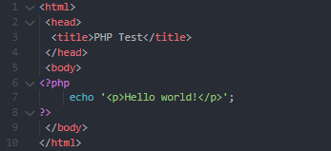

Hình 1.2. Ví dụ đơn giản về PHP.

* + 1. Framework Laravel:
       1. Framework là gì?

**Framework** là một thư viện các lớp đã được xây dựng hoàn chỉnh, bộ khung để phát triển các Phần mềm ứng dụng. Có thể ví Framework như tập các “ Vật liệu” ở từng lĩnh vực cho người lập trình viên, thay vì họ phải mất nhiều thời gian để tự thiết kế trước khi dùng. Do vậy, người lập trình viên chỉ cần tìm hiểu và khai thác các vật liệu này rồi thực hiện để gắn kết chúng lại với nhau, tạo ra sản phẩm.

* + - 1. PHP Framework:

**PHP framework**là thư viện làm cho sự phát triển của những ứng dụng web viết bằng ngôn ngữ PHP trở nên trôi chảy hơn. Bằng cách cung cấp 1 cấu trúc cơ bản để xây dựng những ứng dụng đó. Hay nói cách khác, PHP framework giúp chúng ta thúc đẩy nhanh chóng quá trình phát triển ứng dụng. Giúp chúng ta tiết kiệm được thời gian, tăng sự ổn định cho ứng dụng. Giảm thiểu số lần phải viết lại code cho lập trình viên.

* + - 1. Framework Laravel:



Hình 1.3. Logo Framework Laravel.

Laravel là một PHP Framework mã nguồn mở và miễn phí, được phát triển bởi Taylor Otwell và nhắm mục tiêu hỗ trợ phát triển các ứng dụng web theo cấu trúc model- view- controller (MVC). Những tính năng nổi bật của Laravel bao gồm cú pháp dễ hiểu- rõ ràng, một hệ thống đóng gói Modular và quản lý gói phụ thuộc, nhiều cách khác nhau để truy cập vào các cơ sở dữ liệu quan hệ, nhiều tiện ích khác nhau hỗ trợ việc triển khai vào bảo trì ứng dụng.

Vào khoảng Tháng 3 năm 2015, các lập trình viên đã có một cuộc bình chọn PHP framework phổ biến nhất, Laravel đã giành vị trí quán quân cho PHP framework phổ biến nhất năm 2015, theo sau lần lượt là Symfony2, Nette, CodeIgniter, Yii2 vào một số khác. Trước đó, Tháng 8 năm 2014, Laravel đã trở thành project PHP phổ biến nhất và được theo dõi nhiều nhất trên Github.

Ưu điểm:

* **Sử dụng các tính năng mới nhất của PHP**: Sử dụng Laravel 5 giúp các lập trình viên tiếp cận những tính năng mới nhất mà PHP cung cấp, nhất là đối với Namespaces, Interfaces, Overloading, Anonymous functions và Shorter array syntax.
* **Nguồn tài nguyên vô cùng lớn và sẵn có**: Nguồn tài nguyên của Laravel rất thân thiện với các lập trình viên với đa dạng tài liệu khác nhau để tham khảo. Các phiên bản được phát hành đều có nguồn tài liệu phù hợp với ứng dụng của mình.
* **Tích hợp với dịch vụ mail**: Lavarel là framework được trang bị API sạch trên thư viện SwiftMailer, do đó, chúng ta có thể gửi thư qua các dịch vụ dựa trên nền tảng đám mây hoặc local.
* **Tốc độ xử lý nhanh**: Laravel hỗ trợ hiệu quả cho việc tạo lập website hay các dự án lớn trong thời gian ngắn. Vì vậy, nó được các công ty công nghệ và lập trình viên sử dụng rộng rãi để phát triển các sản phẩm của họ.
* **Dễ sử dụng**: Laravel được đón nhận và trở nên sử dụng phổ biến vì nó rất d sử dụng. Thường chỉ mất vài giờ, bạn có thể bắt đầu thực hiện một dự án nhỏ với vốn [kiến thức](https://wiki.matbao.net/kien-thuc/" \o "kiến thức) cơ bản nhất về lập trình với PHP.
* **Tính bảo mật cao**: Laravel cung cấp sẵn cho người dùng các tính năng bảo mật mạnh mẽ để người dùng hoàn toàn tập trung vào việc phát triển sản phẩm của mình.

Nhược điểm:

* So với các PHP framework khác, Laravel bộc lộ khá ít nhược điểm. Vấn đề lớn nhất có thể kể đến của framework này là thiếu sự liên kết giữa các phiên bản, nếu cố cập nhật code, có thể khiến cho ứng dụng bị gián đoạn hoặc phá vỡ.
* Bên cạnh đó, Lavarel cũng quá nặng cho ứng dụng di động, khiến việc tải trang trở nên chậm chạp.
  1. Cơ sở dữ liệu và hệ quản trị cơ sở dữ liệu MySQL:
  2. 1. Cơ sở dữ liệu:

**Database (Cơ sở dữ liệu)** là một tập hợp có tổ chức các thông tin có cấu trúc hoặc dữ liệu, thường được lưu trữ trực tuyến trong một hệ thống máy tính. Một cơ sở dữ liệu thường được kiểm soát bởi hệ thống quản lý cơ sở dữ liệu (DBMS). Cùng với nhau, dữ liệu và DBMS, cùng với các ứng dụng được liên kết với chúng, được gọi là một hệ thống cơ sở dữ liệu, thường được rút ngắn thành cơ sở dữ liệu.

Dữ liệu trong các loại cơ sở dữ liệu phổ biến nhất đang hoạt động hiện nay thường được mô hình hóa theo hàng và cột trong một loạt các bảng để giúp xử lý và truy vấn dữ liệu hiệu quả. Dữ liệu sau đó có thể dễ dàng truy cập, quản lý, sửa đổi, cập nhật, kiểm soát và tổ chức. Hầu hết các cơ sở dữ liệu sử dụng ngôn ngữ truy vấn có cấu trúc (SQL) để viết và truy vấn dữ liệu.

* + 1. Hệ quản trị cơ sở dữ liệu MySQL:

**MySQL** là một hệ thống quản trị cơ sở dữ liệu mã nguồn mở (Relational Database Management System, viết tắt là RDBMS) hoạt động theo mô hình client-server. **[RDBMS](https://en.wikipedia.org/wiki/Relational_database_management_system" \t "_blank)** là một phần mềm hay dịch vụ dùng để tạo và quản lý các cơ sở dữ liệu (Database) theo hình thức quản lý các mối liên hệ giữa chúng.

**MySQL** là một trong số các phần mềm RDBMS. RDBMS và MySQL thường được cho là một vì độ phổ biến quá lớn của MySQL. [Các ứng dụng web lớn nhất](https://stackshare.io/mysql" \t "_blank) như Facebook, Twitter, YouTube, Google, và Yahoo! đều dùng MySQL cho mục đích lưu trữ dữ liệu. Kể cả khi ban đầu nó chỉ được dùng rất hạn chế nhưng giờ nó đã tương thích với nhiều hạ tầng máy tính quan trọng như Linux, macOS, Microsoft Windows, và Ubuntu.

* + 1. Phần mềm XAMPP:

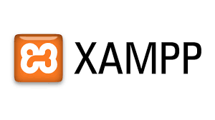

Hình 1.4. Logo XAMPP.

Ý nghĩa chữ viết tắt **XAMPP là gì?** **XAMPP** hoạt động dựa trên sự tích hợp của 5 phần mềm chính là Cross-Platform (X), Apache (A), MariaDB (M), PHP (P) và Perl (P), nên tên gọi XAMPP cũng là viết tắt từ chữ cái đầu của 5 phần mềm này:

* Chữ **X** đầu tiên là viết tắt của hệ điều hành mà nó hoạt động với: Linux, Windows và Mac OS X.
* **Apache**: Web Server mã nguồn mở Apache là máy chủ được sử dụng rộng rãi nhất trên toàn thế giới để phân phối nội dung Web. Ứng dụng được cung cấp dưới dạng phần mềm miễn phí bởi Apache Software Foundation.
* **MySQL / MariaDB**: Trong MySQL, XAMPP chứa một trong những hệ quản trị cơ sở dữ liệu quan hệ phổ biến nhất trên thế giới. Kết hợp với Web Server Apache và ngôn ngữ lập trình PHP, MySQL cung cấp khả năng lưu trữ dữ liệu cho các dịch vụ Web. Các phiên bản XAMPP hiện tại đã thay thế MySQL bằng MariaDB (một nhánh của dự án MySQL do cộng đồng phát triển, được thực hiện bởi các nhà phát triển ban đầu).
* **PHP**: Ngôn ngữ lập trình phía máy chủ PHP cho phép người dùng tạo các trang Web hoặc ứng dụng động. PHP có thể được cài đặt trên tất cả các nền tảng và hỗ trợ một số hệ thống cơ sở dữ liệu đa dạng.
* **Perl**: ngôn ngữ kịch bản Perl được sử dụng trong quản trị hệ thống, phát triển Web và lập trình mạng. Giống như PHP, Perl cũng cho phép người dùng lập trình các ứng dụng Web động.

**Phần mềm XAMPP** là một loại ứng dụng phần mềm khá phổ biến và thường hay được các lập trình viên sử dụng để xây dựng và phát triển các dựa án website theo ngôn ngữ PHP. **XAMPP** được sử dụng cho mục đích nghiên cứu, phát triển website qua Localhost của máy tính cá nhân. XAMPP được ứng dụng trong nhiều lĩnh vực từ học tập đến nâng cấp, thử nghiệm Website của các lập trình viên.

* 1. Các phần mềm khác:
  2. 1. Visual Studio Code:

**Visual Studio Code** (viết tắt là Visual Code) Là một trình biên tập lập trình code miễn phí dành cho Windows, Linux và macOS, Visual Studio Code được phát triển bởi Microsoft. Nó được xem là một sự kết hợp hoàn hảo giữa IDE và Code Editor.



Hình 1.5. Logo phần mềm Visual Studio Code.

Visual Studio Code hỗ trợ chức năng debug, đi kèm với Git, có syntax highlighting, tự hoàn thành mã thông minh, snippets, và cải tiến mã nguồn. Nhờ tính năng tùy chỉnh, Visual Studio Code cũng cho phép người dùng thay đổi theme, phím tắt, và các tùy chọn khác.

* + 1. Google Chrome:

Google Chrome là một [trình duyệt web](https://vi.wikipedia.org/wiki/Tr%C3%ACnh_duy%E1%BB%87t_web" \o "Trình duyệt web) miễn phí, được phát triển bởi [Google](https://vi.wikipedia.org/wiki/Google" \o "Google), sử dụng nền tảng V8 engine. Dự án mã nguồn mở đứng sau Google Chrome được biết với tên gọi [Chromium](https://vi.wikipedia.org/wiki/Chromium_(tr%C3%ACnh_duy%E1%BB%87t)" \o "Chromium (trình duyệt)).

CHƯƠNG 2: TRIỂN KHAI HỆ THỐNG

1. 1. Khảo sát hệ thống:
2. 1. 1. Đặc điểm người sử dụng:

Dựa vào phân quyền ta có thể chia nhóm người sử dụng thành 2 nhóm chính:

* Nhóm người dùng có quyền quản trị (Admin): Có khả năng đăng nhập để tra cứu thông tin người dùng, quản lý thông tin người dùng, quản lý nick, account,…
* Nhóm người dùng khách hàng: Có khả năng đăng nhập để thực hiện các thao tác như nạp tiền, tra cứu và mua nick,…
  + 1. Mô tả các chức năng hệ thống:

|  |  |  |
| --- | --- | --- |
| **STT** | **MÃ CHỨC NĂNG** | **TÊN CHỨC NĂNG** |
| 1 | RQ01 | Đăng nhập |
| 2 | RQ02 | Đăng xuất |
| 3 | RQ03 | Tạo tài khoản |
| 4 | RQ04 | Đổi mật khẩu |
| 5 | RQ05 | Quên mật khẩu |
| 6 | RQ06 | Quản lý nick |
| 7 | RQ07 | Quản lý người dùng |
| 8 | RQ08 | Mua nick |
| 9 | RQ09 | Thay đổi thông tin cá nhân |

Bảng 2.1. Bảng mô tả chức năng hệ thống.

* + 1. Mô tả chi tiết các tính năng của hệ thống:
       1. Đăng nhập:

|  |  |
| --- | --- |
| **Mã chức năng** | RQ01 |
| **Tên chức năng** | Đăng nhập |
| **Đối tượng sử dụng** | Tất cả người dùng. |
| **Tiền điều kiện** | Không |
| **Nội dung** | Cho phép người dùng truy cập vào hệ thống. |
| **Cách xử lý** | *Bước 1*: Sau khi truy cập vào website “Mua bán nick, account game TeamShop” hệ thống hiện lên khung đăng nhập bao gồm 2 Textbox và một checkbox.  *Bước 2*: Người dùng nhập Email và Mật khẩu vào Textbox tương ứng. Nếu muốn chọn Ghi nhớ tài khoản và mật khẩu thì nhấn vào checkbox. Sau khi nhập xong người dùng nhấn chọn button “Đồng ý”. Hệ thống kiểm tra sự tồn tại và trùng khớp thông tin email và mật khẩu và nhập và hiện lên thông báo đăng nhập thành công hay thất bại. |
| **Kết quả** | Đăng nhập thành công hay thất bại. |
| **Ghi chú** |  |

Bảng 2.2. Bảng mô tả chi tiết tính năng Đăng nhập.

* + - 1. Đăng xuất:

|  |  |
| --- | --- |
| **Mã chức năng** | RQ02 |
| **Tên chức năng** | Đăng xuất |
| **Đối tượng sử dụng** | Tất cả người dùng. |
| **Tiền điều kiện** | Người dùng đã đăng nhập thành công trước đó. |
| **Nội dung** | Cho phép tất cả các nhóm người dùng thực hiện đăng xuất ra khỏi hệ thống, kết thúc pHiển làm việc. |
| **Cách xử lý** | *Bước 1*: Người dùng nhấp tên của mình ở góc phải phía trên, chọn vào ô “Đăng xuất”.  *Bước 2*: Hệ thống đăng xuất, xóa lịch sử của phiển làm việc và chuyển người dùng trở lại trang Đăng nhập |
| **Kết quả** | Đăng xuất thành công. |
| **Ghi chú** |  |

Bảng 2.3. Bảng mô tả chi tiết tính năng Đăng xuất.

* + - 1. Tạo tài khoản:

|  |  |
| --- | --- |
| **Mã chức năng** | RQ03 |
| **Tên chức năng** | Tạo tài khoản |
| **Đối tượng sử dụng** | Tất cả người dùng |
| **Tiền điều kiện** | Người dùng chưa đăng ký tài khoản trước đó |
| **Nội dung** | Cho phép tạo tài khoản để đăng nhập vào hệ thống. |
| **Cách xử lý** | Người dùng vào mục đăng ký, sau đó nhập các thông tin cá nhân vào các textbox và nhấn nút đăng ký. |
| **Kết quả** | Đăng ký thành công hoặc thất bại. |
| **Ghi chú** | * Username phải khác các username đã tồn tại. * Gmail khác các gmail đã tồn tại. |

Bảng 2.4. Bảng mô tả chi tiết tính năng Tạo tài khoản.

* + - 1. Đổi mật khẩu:

|  |  |
| --- | --- |
| **Mã chức năng** | RQ04 |
| **Tên chức năng** | Đổi mật khẩu |
| **Đối tượng sử dụng** | Tất cả người dùng. |
| **Tiền điều kiện** | Người dùng đã đăng nhập thành công trước đó. |
| **Nội dung** | Cho phép tất cả các nhóm người dùng thực hiện đổi mật khẩu |
| **Cách xử lý** | Người dùng nhấp tên của mình ở góc phải phía trên chọn chức năng Đồi mật khẩu hiện lên bao gồm 3 Textbox (Mật khẩu cũ, Mật khẩu mới và xác nhận mật khẩu mới )và thực hiện lần lượt các bước:   * *Bước 1*: Lần lượt nhập Mật khẩu cũ, Mật khẩu mới và xác nhận mật khẩu mới vào cửa sổ. * *Bước 2*: Người dùng có thể kết thúc việc đổi mật khẩu bằng một trong hai cách sau: * Người dùng nhấn nút “Lưu”: Hệ thống sẽ kiểm tra tính hợp lệ của các thông tin vừa nhập và thay đổi mật khẩu của người dùng rồi lưu vào CSDL .Hệ thống tự đăng xuất ra ngoài. * Người dùng không muốn thay đổi thì có thể chọn button “Hủy” hoặc chọn chức năng khác. |
| **Kết quả** | Đổi mật khẩu thành công hay thất bại. |
| **Ghi chú** | Các Textbox trong chức năng Đổi mật khẩu mặc định là rỗng. |

Bảng 2.5. Bảng mô tả chi tiết tính năng Đổi mật khẩu.

* + - 1. Quên mật khẩu:

|  |  |
| --- | --- |
| **Mã chức năng** | RQ05 |
| **Tên chức năng** | Quên mật khẩu |
| **Đối tượng sử dụng** | Tất cả người dùng. |
| **Tiền điều kiện** | Người dùng đã có tài khoản trước đó. |
| **Nội dung** | Cho phép người dùng lấy lại mật khẩu đã quên. |
| **Cách xử lý** | Ở trang đăng nhập, người dùng bấm vào mục quên mật khẩu, hệ thống sẽ hiện ra 1 textbox (Nhập username)và nhấn xác nhận thì mật khẩu mới sẽ gửi đến email của người dùng đó. Nếu người dùng không muốn lấy lại mật khẩu thì nhấn nút “Hủy”. |
| **Kết quả** | Lấy lại mật khẩu thành công hoặc không. |
| **Ghi chú** |  |

Bảng 2.6. Bảng mô tả chi tiết tính năng Quên mật khẩu.

* + - 1. Quản lý nick:

|  |  |
| --- | --- |
| **Mã chức năng** | RQ06 |
| **Tên chức năng** | Quản lý nick |
| **Đối tượng sử dụng** | Quản trị viên. |
| **Tiền điều kiện** | Người dùng đã đăng nhập thành công. |
| **Nội dung** | Cho phép quản trị viên có thể thêm, sửa, xóa thông tin các nick. |
| **Cách xử lý** | * Người dùng nhấn vào mục quản lý nick. * Người dùng có thể xem danh sách. * Ở danh sách có các nút sửa, xóa nick. * Nếu chọn sửa thông tin nick:   + Người dùng sẽ được chuyển đến trang thay đổi thông tin nick đó.  + Người dùng nhập các thông tin thay đổi ở các textbox sau đó nhấn nút lưu. Hệ thống sẽ kiểm tra tính hợp lệ và lưu vào hệ thống.   * Nếu người dùng chọn xóa thông tin nick: Một popup sẽ thông báo xác nhận và thực hiện xóa nếu người dùng đồng ý. |
| **Kết quả** |  |
| **Ghi chú** | Chỉ có admin mới có thể thực hiện chức năng. |

Bảng 2.7. Bảng mô tả chi tiết tính năng Quản lý nick.

* + - 1. Quản lý người dùng:

|  |  |
| --- | --- |
| **Mã chức năng** | RQ07 |
| **Tên chức năng** | Khu vực |
| **Đối tượng sử dụng** | Quản trị viên. |
| **Tiền điều kiện** | Đã đăng nhập vào hệ thống thành công. |
| **Nội dung** | Cho phép Admin có thể xem, sửa hoặc xóa thông tin người dùng. |
| **Cách xử lý** | * Admin nhấn vào mục quản lý người dùng. * Admin có thể xem danh sách. * Ở danh sách có các nút sửa, xóa người dùng. * Nếu chọn sửa thông tin người dùng:   + Quản trị viên sẽ được chuyển đến trang thay đổi thông tin người dùng đó đó.  + Quản trị viên nhập các thông tin thay đổi ở các textbox sau đó nhấn nút lưu. Hệ thống sẽ kiểm tra tính hợp lệ và lưu vào hệ thống.   * Nếu người dùng chọn xóa thông tin người dùng: Một popup sẽ thông báo xác nhận và thực hiện xóa nếu người dùng đồng ý. |
| **Kết quả** | Thêm, sửa, xóa thành công hay thất bại. |
| **Ghi chú** |  |

Bảng 2.8. Bảng mô tả chi tiết tính năng Quản lý người dùng.

* + - 1. Mua nick:

|  |  |
| --- | --- |
| **Mã chức năng** | RQ08 |
| **Tên chức năng** | Mua nick |
| **Đối tượng sử dụng** | Khách hàng. |
| **Tiền điều kiện** | Đã đăng nhập vào phần mềm thành công. |
| **Nội dung** | Cho phép khách hàng có thể mua các nick mình mong muốn |
| **Cách xử lý** | * Người dùng truy cập vào trang chủ của hệ thống sẽ thấy được các danh sách nick chưa bán với các mức giá khác nhau. * Người dùng chọn và xem thông tin chi tiết nick mà người dùng đã chọn. * Người dùng bắt đầu đặt mua bằng cách nhấn nút mua và popup xuất hiện xác nhận thông tin. * Nếu người dùng đồng ý thì thông tin tài khoản mật khẩu nick sẽ được đưa về danh sách nick đã mua của khách hàng. Và tiền trong ví của khách hàng sẽ bị trừ tương ứng với giá nick đó. |
| **Kết quả** | Mua nick thành công hoặc thất bại. |
| **Ghi chú** |  |

Bảng 2.9. Bảng mô tả chi tiết tính năng Mua nick.

* + - 1. Thay đổi thông tin cá nhân:

|  |  |
| --- | --- |
| **Mã chức năng** | RQ09 |
| **Tên chức năng** | Thay đổi thông tin cá nhân |
| **Đối tượng sử dụng** | Tất cả người dùng |
| **Tiền điều kiện** | Đã đăng nhập vào phần mềm thành công. |
| **Nội dung** | Cho phép người dùng có thể thay đổi thông tin cá nhân của mình |
| **Cách xử lý** | * Người dùng chọn vào tên của mình và chọn mục thay đổi thông tin cá nhân. * Hệ thống sẽ chuyển người dùng đến trang thay đổi thông tin cá nhân. * Ở đây người dùng có thể xem thông tin của mình và thay đổi nếu muốn. * Hệ thống sẽ kiểm tra thông tin người dùng thay đổi và lưu vào hệ thống nếu có thay đổi |
| **Kết quả** | Thay đổi thông tin thành công hoặc thất bại. |
| **Ghi chú** |  |

Bảng 2.10. Bảng mô tả chi tiết tính năng Thay đổi thông tin cá nhân.

* 2. Thiết kế cơ sở dữ liệu:
     1. Mô hình CDM:

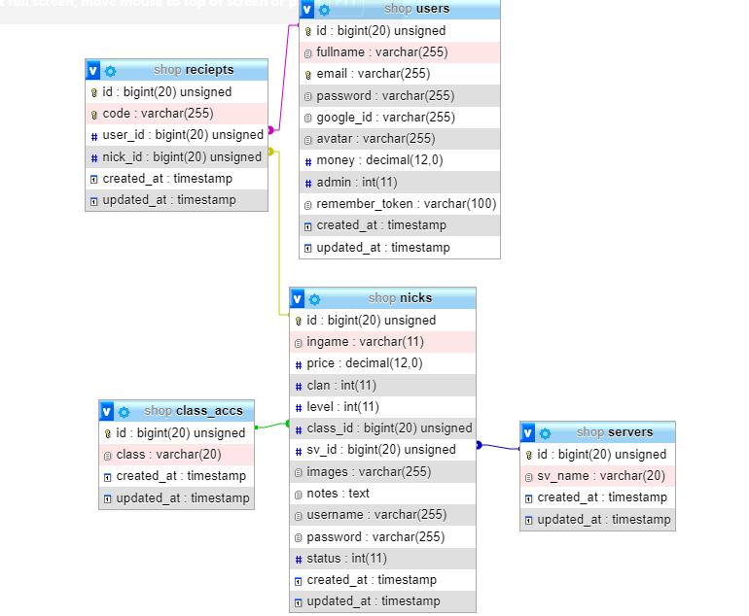

Hình 2.1. Mô hình liên kết CDM.

* + 1. Từ điển dữ liệu:
* Bảng **Servers**:

|  |  |  |  |  |
| --- | --- | --- | --- | --- |
| **STT** | **THUỘC TÍNH** | **KIỂU** | **RÀNG BUỘC** | **Ý NGHĨA** |
| 1 | id | BIGINT(20) | Khóa chính |  |
| 2 | sv\_name | Varchar(20) |  | Tên server |

Bảng 2.11. Bảng Servers.

* Bảng **Class\_accs:**

|  |  |  |  |  |
| --- | --- | --- | --- | --- |
| **STT** | **THUỘC TÍNH** | **KIỂU** | **RÀNG BUỘC** | **Ý NGHĨA** |
| 1 | id | BIGINT(20) | Khóa chính |  |
| 2 | class | Varchar(20) |  | Tên phái |

Bảng 2.12. Bảng Class\_accs.

* Bảng **Nicks**:

|  |  |  |  |  |
| --- | --- | --- | --- | --- |
| **STT** | **THUỘC TÍNH** | **KIỂU** | **RÀNG BUỘC** | **Ý NGHĨA** |
| 1 | id | BIGINT(20) | Khóa chính |  |
| 2 | ingame | Varchar(11) |  | Tên ingame |
| 3 | price | Decimal(12,0) |  | Giá nick |
| 4 | clan | int(11) |  | Tộc trưởng gia tộc |
| 5 | level | int(11) |  | Level nick |
| 6 | class\_id | Bigint(20) | Khóa ngoại | Phái của nick |
| 7 | sv\_id | Bigint(20) | Khóa ngoại | Server của nick |
| 8 | images | Varchar(255) |  | Hình ảnh nick |
| 9 | notes | Text |  | Ghi chú khác |
| 10 | username | Varchar(255) |  | Tên đăng nhập |
| 11 | password | Varchar(255) |  | Mật khẩu |
| 12 | status | int(11) |  | Trạng thái |

Bảng 2.13. Bảng Nicks.

* Bảng **Users**:

|  |  |  |  |  |
| --- | --- | --- | --- | --- |
| **STT** | **THUỘC TÍNH** | **KIỂU** | **RÀNG BUỘC** | **Ý NGHĨA** |
| 1 | id | BIGINT(20) | Khóa chính |  |
| 2 | password | Varchar(255) |  | Mật khẩu |
| 3 | fullname | Varchar(255) |  | Họ tên đầy đủ |
| 4 | google\_id | Varchar(255) |  | Google id |
| 5 | avatar | Varchar(255) |  | Ảnh đại diện |
| 6 | money | Decimal(12,0) |  | Số tiền trong ví |
| 7 | admin | Int(11) |  | Quản trị viên |
| 8 | email | Varchar(255) |  | Email |

Bảng 2.14. Bảng Users.

* Bảng **Reciepts**:

|  |  |  |  |  |
| --- | --- | --- | --- | --- |
| **STT** | **THUỘC TÍNH** | **KIỂU** | **RÀNG BUỘC** | **Ý NGHĨA** |
| 1 | id | BIGINT(20) | Khóa chính |  |
| 2 | code | Varchar(255) |  | Mã mua hàng |
| 3 | user\_id | BIGINT(20) | Khóa ngoại | Id khách hàng |
| 4 | nick\_id | BIGINT(20) | Khóa ngoại | Id nick |
| 5 | Created\_at | timestamp |  | Ngày mua nick |

Bảng 2.25. Bảng Reciepts.

CHƯƠNG 3: THỰC NGHIỆM CHƯƠNG TRÌNH VÀ ĐÁNH GIÁ

1. 1. Kết quả:

* Giao diện đăng nhập:

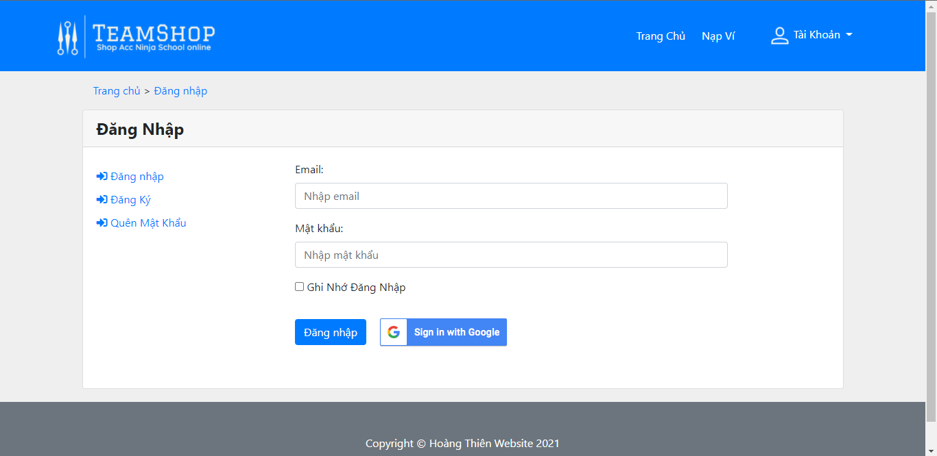

Hình 3.1. Giao diện đăng nhập.

* Giao diện trang đăng ký:

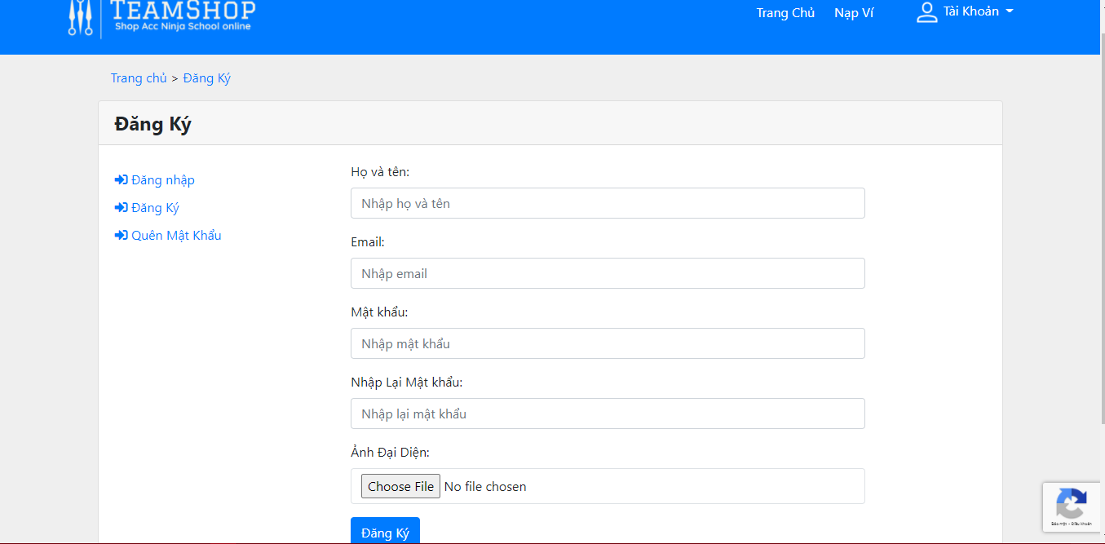

Hình 3.2. Giao diện trang đăng ký.

* Giao diện trang chủ :

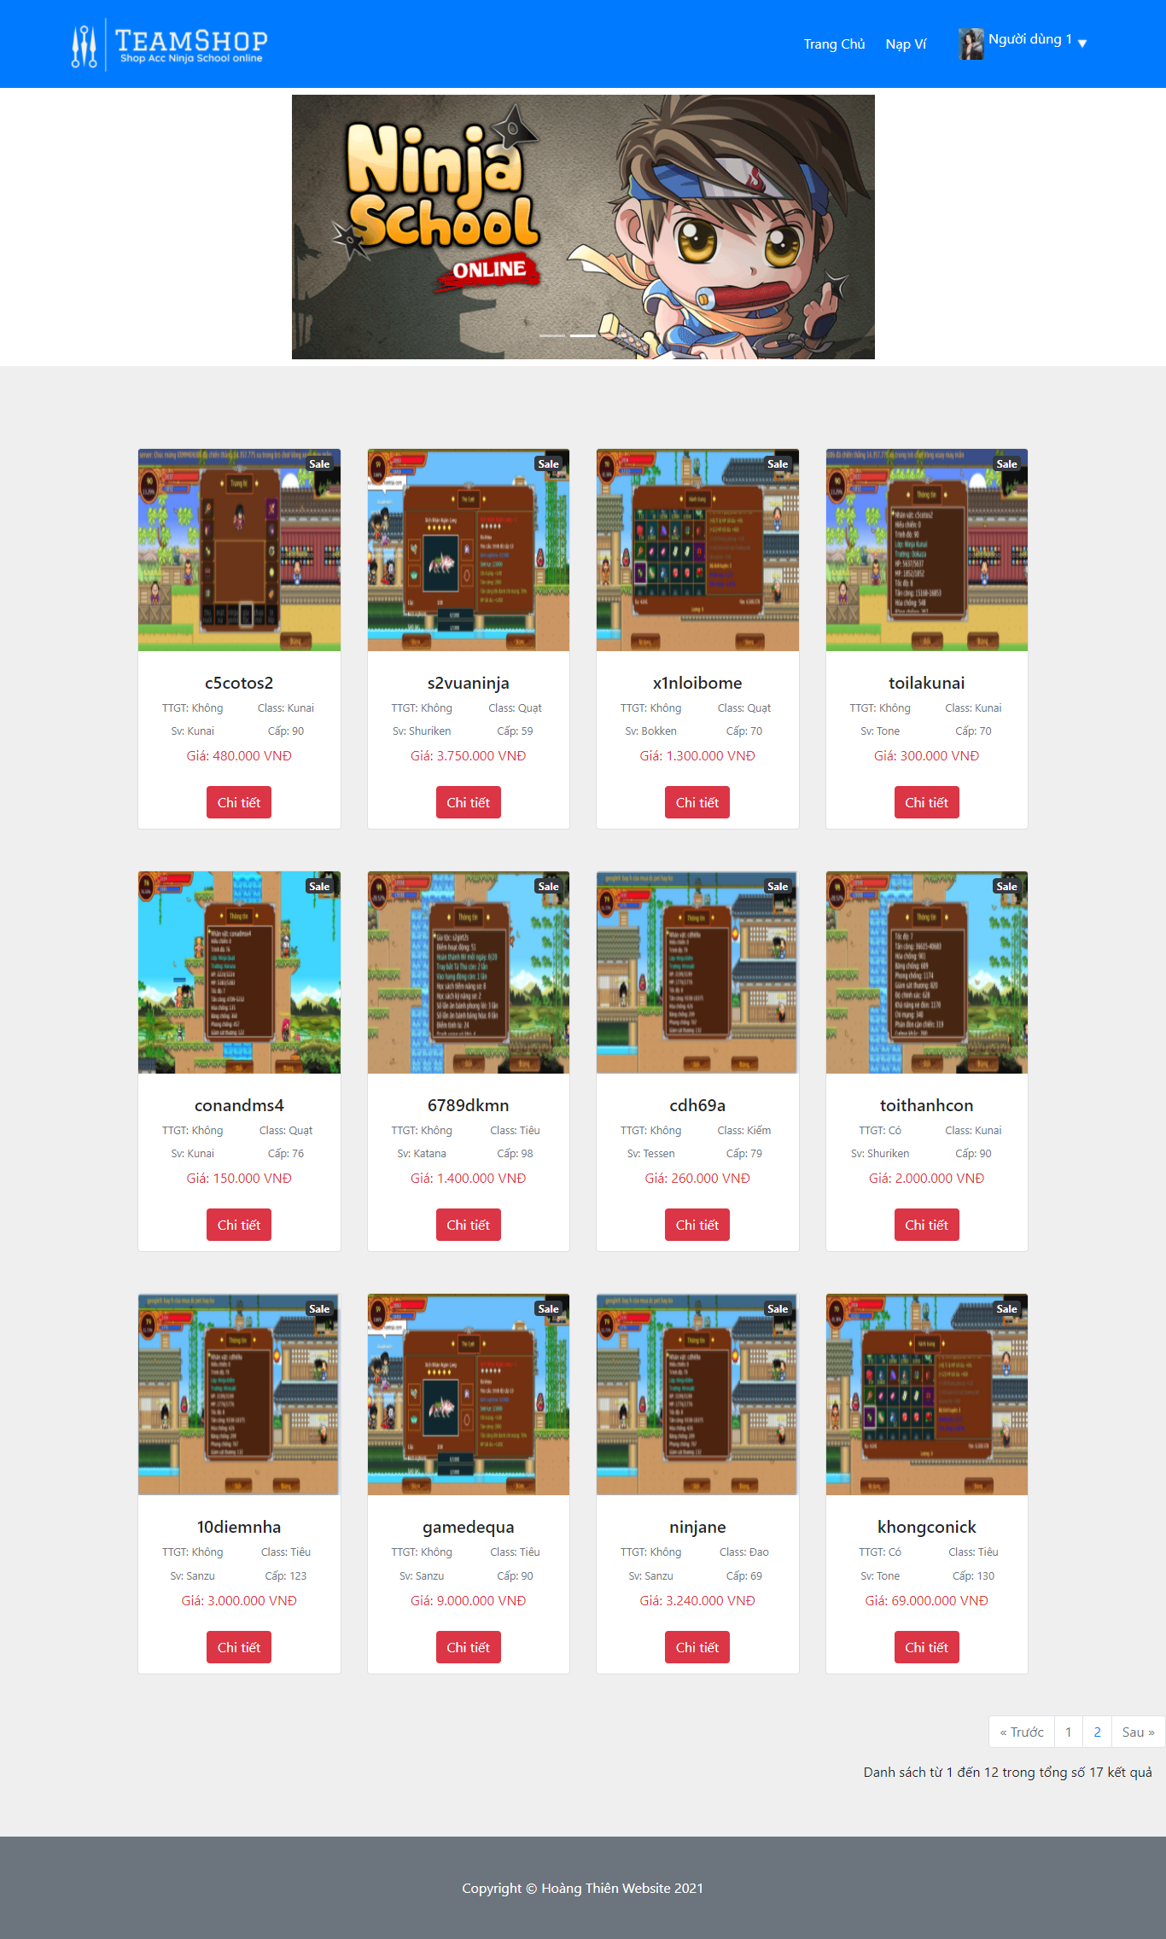

Hình 3.3. Giao diện trang chủ.

* Giao diện trang chi tiết nick:

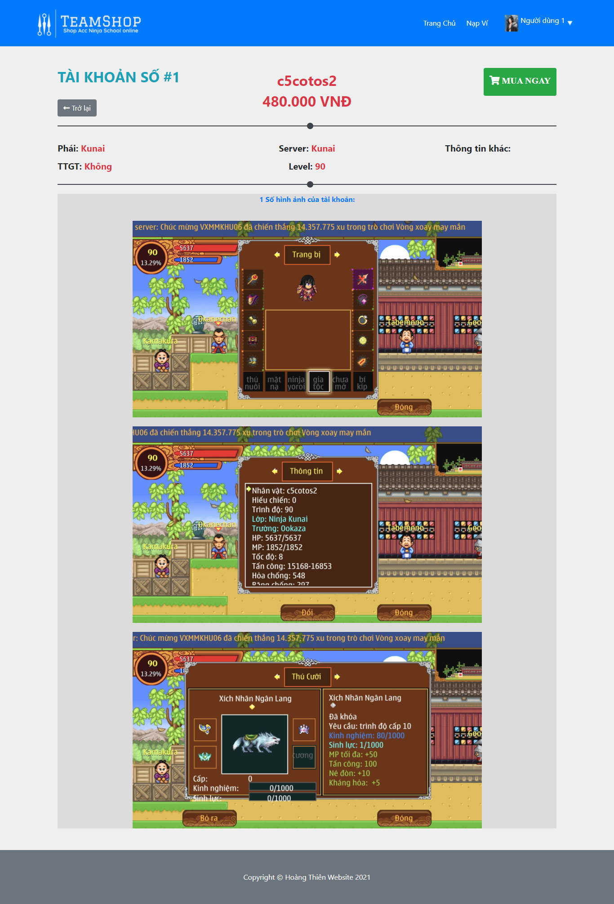

Hình 3.4. Giao diện trang chi tiết nick.

* Giao diện trang thông tin tài khoản:

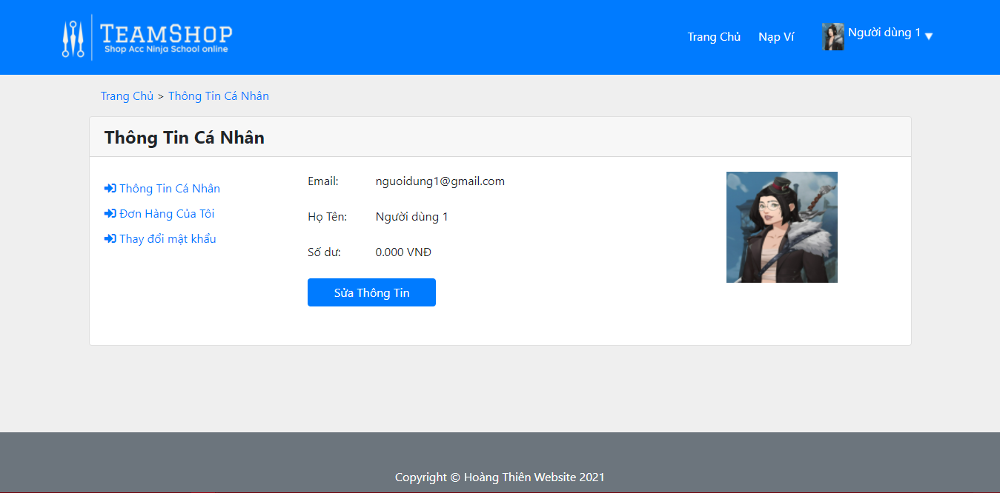

Hình 3.5. Giao diện trang Thông tin tài khoản.

* Giao diện trang đơn hàng đã mua:

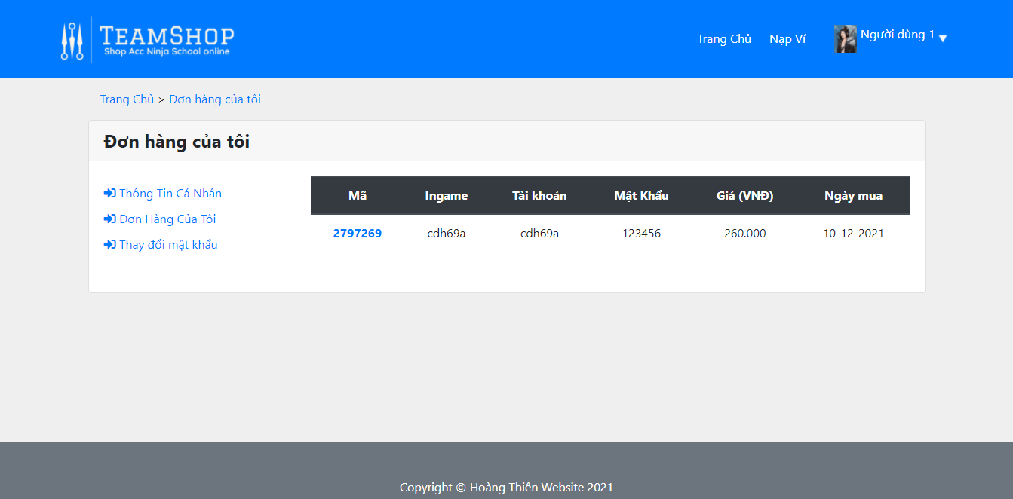

Hình 3.6. Giao diện trang đơn hàng đã mua.

* Giao diện trang Thay đổi mật khẩu:

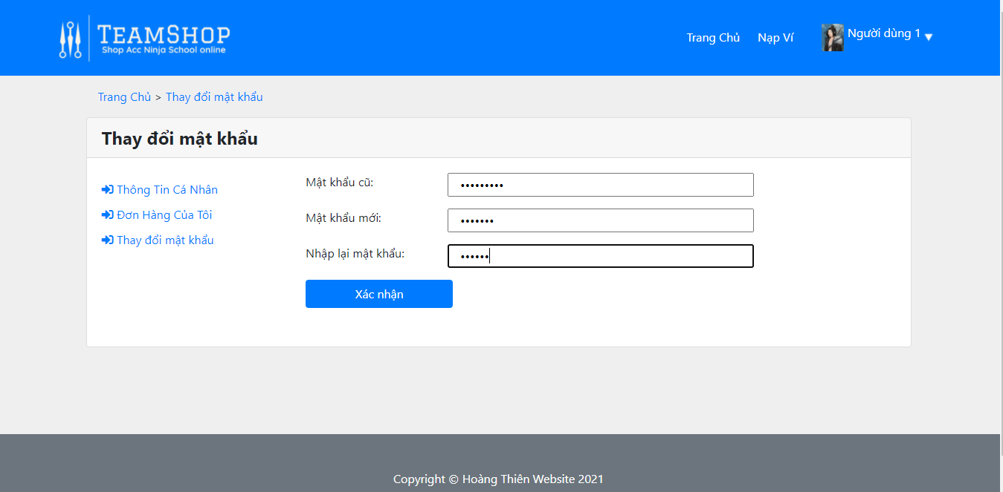

Hình 3.7. Giao diện trang Thay đổi mật khẩu.

* Giao diện trang Quản lý người dùng:

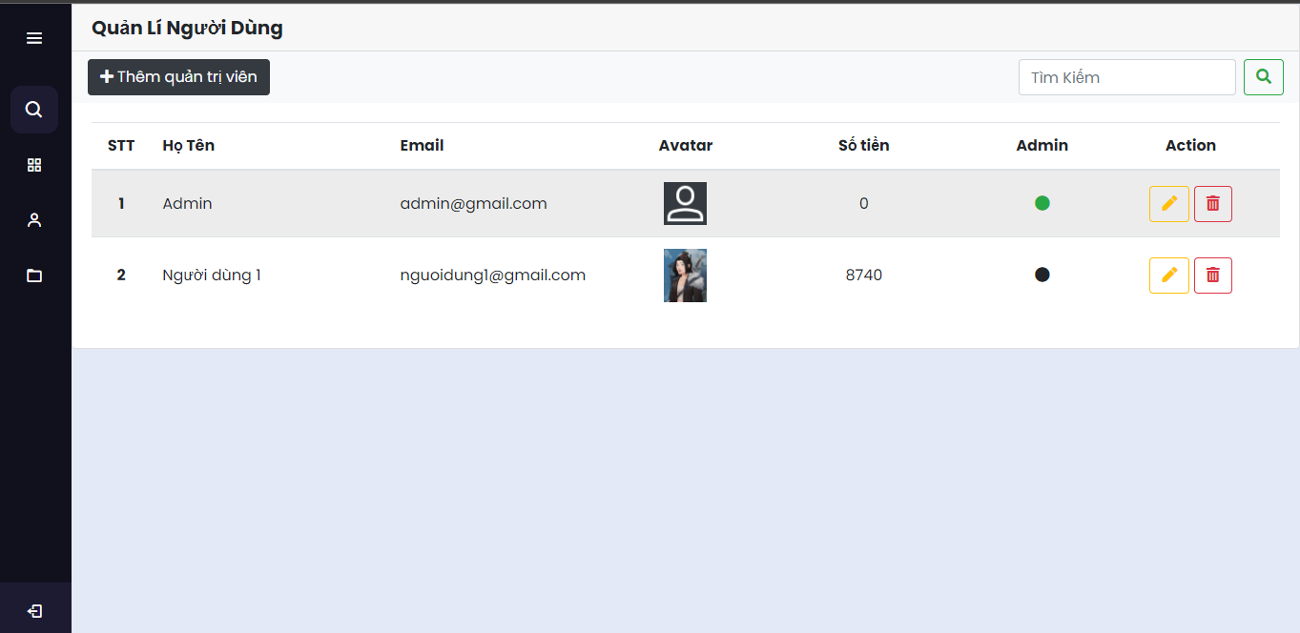

Hình 3.8. Giao diện trang Quản lý người dùng.

* Giao diện trang Thêm quản trị viên:

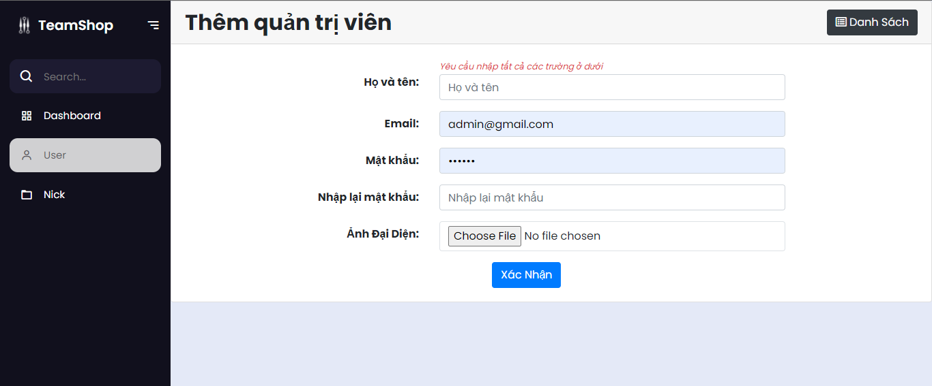

Hình 3.9. Giao diện trang Thêm quản trị viên.

* Giao diện trang Quản lý nick:

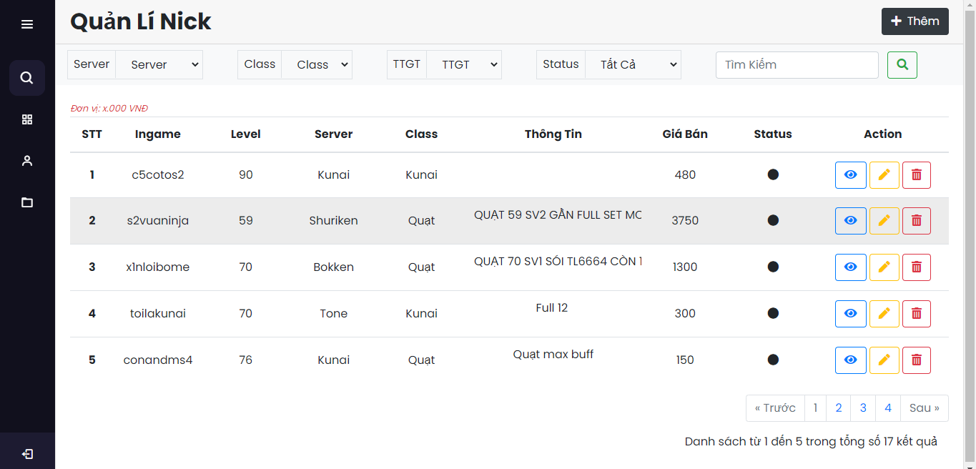

Hình 3.10. Giao diện trang Quản lý nick.

* Giao diện trang Thêm mới nick:

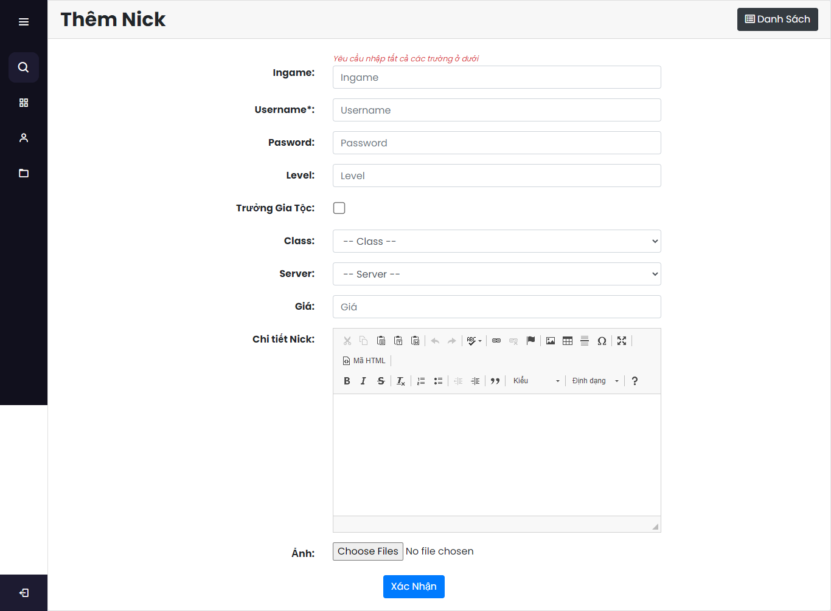

Hình 3.11. Giao diện trang Thêm mới nick.

* Giao diện trang Xem chi tiết nick:

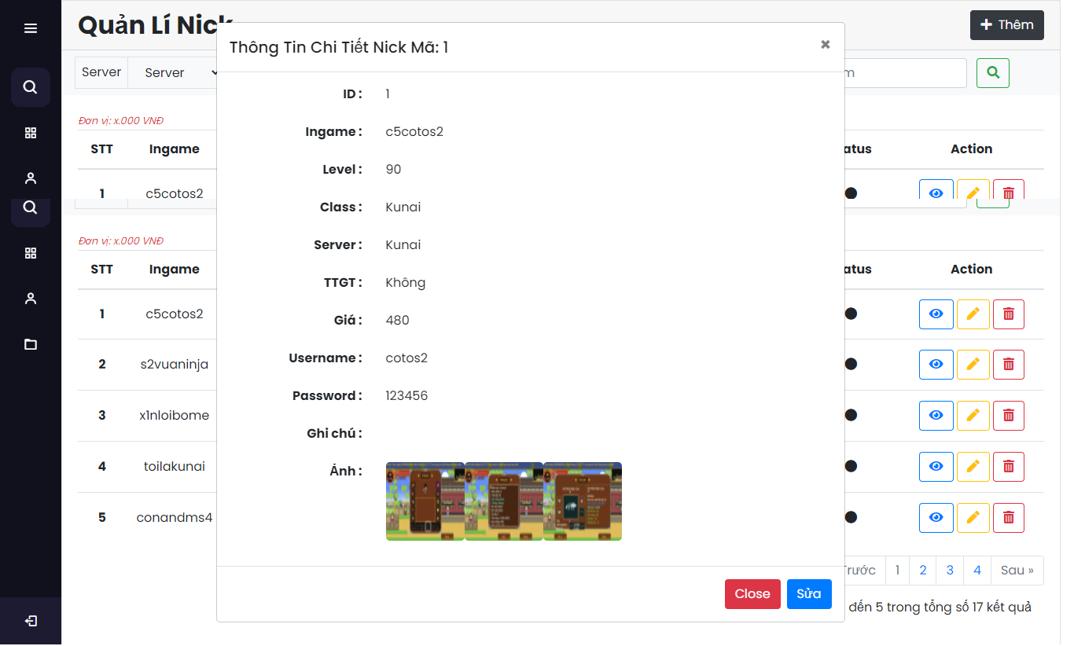

Hình 3.12. Giao diện trang chi tiét nick.

* 1. Tự đánh giá sản phẩm:
* Xây dựng thành công phần mềm “Sử dụng mã nguồn mở PHP xây dựng website bán nick game.” đáp ứng nhu cầu quy trình nghiệp vụ.
* Các module của hệ thống đa phần là code tự viết nên an toàn hơn.
* Giao diện còn chưa được bắt mắt.
* Hê thống còn ở mức quy mô nhỏ.
  1. Hướng phát triển:
* Tối ưu code để tăng tốc độ xử lý.
* Mở rộng quy mô dự án hơn cho nhiều đối tượng người dung hơn, nhiều chức năng hơn.
* Thiết kế lại để giao diện bắt mắt, ấn tượng và dễ sử dụng hơn cho người dung.

KÊT LUẬN

* 1. Kết quả đạt được:
* Được thực hiện dự án thực tế.
* Tìm hiểu thêm về PHP, HTML, JS, CSS, Laravel Framework.
* Hiểu về cách hoạt động của mô hình MVC trong Laravel.
* Nâng cao khả năng tự tìm tòi, học hỏi, khả năng đọc hiểu tài liệu bằng tiếng Anh.
* Khả năng lập trình, xây dựng mộ hệ thống đáp ứng được nhu cầu thực tế được nâng cao. Ngoài ra, còn tích lũy được thêm kinh nghiệm về xây dựng kế hoạch cho việc phát triển một phần mềm hoàn chỉnh, cách bố trí và quản lý thời gian sao cho hợp lý
* Rèn luyện được thêm kỹ năng viết tài liệu phần mềm đúng chuẩn.
  1. Hạn chế:
* Khả năng làm việc thực tế của bản thân còn hạn chế nên gặp không ích khó khăn trong quá trình xây dựng hệ thống sao cho thân thiện, gần gũi với người dùng.
* Thời gian thực hiện còn khá ít nên một tiếp cận kiến thức mới còn chưa quá rộng.

TÀI LIỆU THAM KHẢO

[1]: [Installation - Laravel - The PHP Framework For Web Artisans](https://laravel.com/docs/8.x)

[2]: [PHP: Documentation](https://www.php.net/docs.php)

[3] Laravel Framework 5.0 - <https://laravel.com/docs/5.0>

[4] HTML, Javascript, CSS,.. - <http://www.w3schools.com/>

[5] Bootstrap - <http://getbootstrap.com/>

[6] Học Laravel qua video <http://khoapham.vn/>

[7] Các diễn đàn, forum: <http://stackoverflow.com/>

[8] Trình diễn hình ảnh : <http://www.owlcarousel.owlgraphic.com/>

[9] Jquery: <https://jquery.com/>

[10] Icon: <https://fortawesome.github.io/Font-Awesome/>

[11] Github: <https://github.com>

[12]: Bài giảng lập trình PHP, elearning trường ĐHTTLL.

[13]: Bài giảng phân tích thiết kế hệ thống, elearning trường ĐHT

NHẬN XÉT CỦA CÁN BỘ HƯỚNG DẪN

|  |  |
| --- | --- |
| **Cán bộ hướng dẫn** | *Khánh Hòa, ngày tháng năm 202…*  **Người thực hiện** |